СОДЕРЖАНИЕ

ВВЕДЕНИЕ 6
1 ОБЗОР ЛИТЕРАТУРЫ 7
1.1 Технология GPON 7
1.2 Особенности протоколов IPv4 и IPv6 8
1.3 Разделение сети на VLAN и подсети 9
1.4 Файервол, приоритезация трафика и безопасность сети 10
1.5 Соблюдение температуры и безопасности серверного шкафа 11
2 СТРУКТУРНОЕ ПРОЕКТИРОВАНИЕ 12
2.1 Определение основных компонентов ……………………………………12
2.2 Распределение функциональных зон…………………………………….12
2.3 Распределение компонентов сети по функциональным зонам…………13
3 ФУНКЦИОНАЛЬНОЕ ПРОЕКТИРОВАНИЕ 14
3.1 Обоснование выбора активного сетевого оборудования 14
3.1.1 Обоснование выбора модема 14
3.1.2 Обоснование выбора маршрутизатора 15
3.1.3 Обоснование выбора коммутатора 16
3.1.4 Обоснование выбора беспроводной точки доступа 17
3.2 Обоснование выбора оконечного оборудования 18
3.2.1 Обоснование выбора пользовательских станций 18
3.2.2 Обоснование выбора мобильных устройств 19
3.2.3 Обоснование выбора принтера 20
3.2.4 Обоснование выбора факса 20
3.3 Схема адресации 21
3.4 Настройка оборудования 23
3.4.1 Начальное модема 23
3.4.2 Настройка маршрутизатора 25
3.4.3 Настройка Firewall на роутере 28
3.4.4 Настройка RADIUS-сервера на роутере 32
3.4.5 Настройка удаленного доступа 33
3.4.6 Настройка коммутатора 34
3.4.7 Настройка статической маршрутизации на ПК и принтере 36
3.4.8 Настройка точек доступа 37
3.4.9 Настройка принтера 38
4 ПРОЕКТИРОВАНИЕ СТРУКТУРНОЙ КАБЕЛЬНОЙ СИСТЕМЫ 41
4.1 Общая информация о здании 41
4.2 Распределительные пункты 41
4.3 Размещение и монтаж оборудования 41
4.4 Кабельная подсистема 42
4.5 Изделия и материалы 42
4.6 Физическая защита сетевого оборудования 43
4.7 Защита от сильных перепадов температур 43
4.8 Расчет качества покрытия беспроводной сетью 43
ЗАКЛЮЧЕНИЕ 45
СПИСОК ИСПОЛЬЗУЕМЫХ ИСТОЧНИКОВ 46
ПРИЛОЖЕНИЕ А 48
ПРИЛОЖЕНИЕ Б 49
ПРИЛОЖЕНИЕ В 50
ПРИЛОЖЕНИЕ Г 51
ПРИЛОЖЕНИЕ Д 52

ВВЕДЕНИЕ
В наше время каждое предприятие или компания имеет потребность в локальной компьютерной сети, что является неотъемлемым инструментом для обеспечения гармоничного взаимодействия всех сотрудников компании, обеспечения оперативного доступа к актуальной информации и эффективной совместной работы. Целью данного курсового проекта является проектирование локальной компьютерной сети для швейной компании. Проект учитывает специфику деятельности компании, ограниченный бюджет, необходимость обеспечения безопасности данных и возможность масштабирования сети в будущем. Для достижения данной цели требуется выполнить следующие задачи:
1) изучение материала по заданию на проект до начала выполнения проекта, как и дальнейшее изучение технологий по ходу выполнения проекта;
2) провести анализ технологий, необходимых для внедрения в отдел заказчика;
3) подобрать подходящее оборудование;
4) разработать общую структуру;
5) разработать структурированную кабельную систему, составить её схему.

- ОБЗОР ЛИТЕРАТУРЫ
  - Технология GPON
Технология GPON (Gigabit Passive Optical Network) [1] представляет собой современное решение для построения сетей широкополосного доступа на основе волоконно-оптических линий связи. Она относится к классу пассивных оптических сетей и широко используется в рамках концепции FTTH (Fiber To The Home), при которой оптоволокно прокладывается непосредственно до конечного абонента. На рисунке представлен одномодовый оптоволоконный кабель с коннектором типа SC/APC, применяемый для подключения абонентского оборудования в сетях GPON.

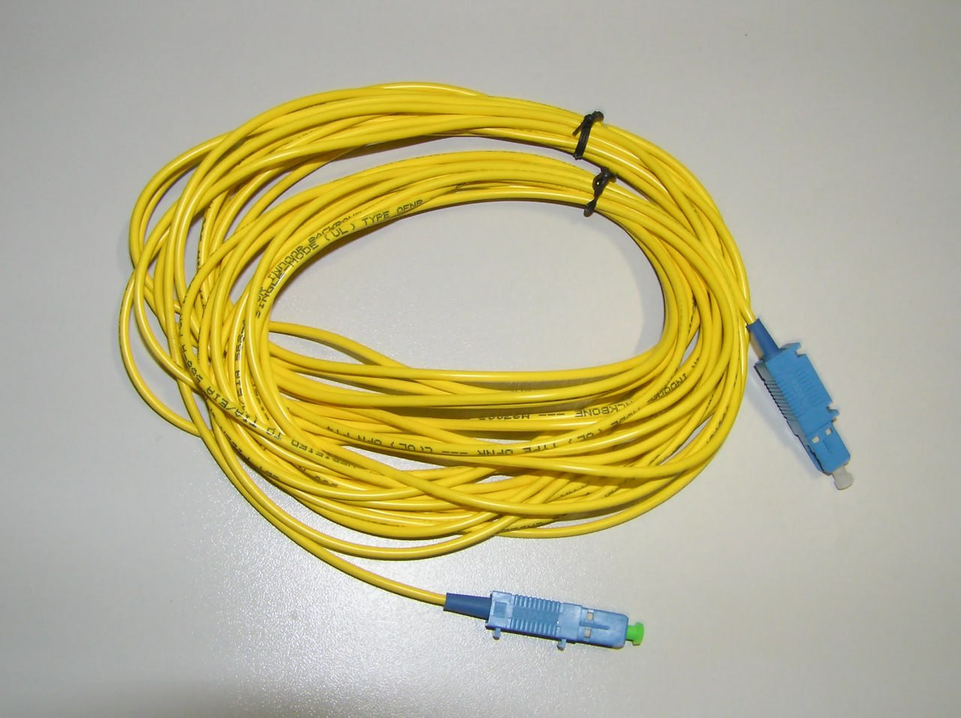

Рисунок 1.1 — Оптоволоконный кабель технологии GPON.

В центре сети располагается оптический линейный терминал OLT, который управляет всей сетью доступа, распределяет трафик и контролирует абонентские устройства. От OLT сигнал передается по оптоволокну в пассивную распределительную сеть ODN, состоящую из кабелей и сплиттеров, которые делят оптический сигнал между несколькими пользователями. На стороне абонента устанавливается устройство ONU или ONT, предназначенное для преобразования оптического сигнала в электрический и подключения пользовательского оборудования, такого как компьютер, маршрутизатор или телевизионная приставка. Передача данных в сети GPON осуществляется в двух направлениях: нисходящем — от оператора к абонентам, и восходящем — от абонентов к оператору. Для разделения трафика между пользователями применяется временное мультиплексирование, а для обеспечения безопасности используется шифрование данных.
Технология GPON обладает высокими техническими характеристиками. Максимальная скорость передачи данных в нисходящем направлении достигает 2,5 Гбит/с, а в восходящем — 1,25 Гбит/с. Дальность передачи сигнала может составлять до 20 километров, а при использовании усиленных оптических модулей — до 40 километров. Одно оптическое волокно может быть разделено между 32, 64 и в некоторых случаях 128 абонентами. Для передачи данных используются различные длины волн: 1490 нм для нисходящего потока, 1310 нм для восходящего и 1550 нм для передачи телевизионного сигнала, если он предусмотрен в сети.
К основным преимуществам технологии GPON относятся:
1) высокая пропускная способность;
2) надежность;
3) низкие эксплуатационные затраты;
4) отсутствие активного оборудования между оператором и абонентом снижает вероятность отказов и упрощает обслуживание сети.
В рамках проектируемой локальной компьютерной сети швейной компании технология GPON используется для подключения организации к сети Интернет. Оптоволоконная линия связи обеспечивает стабильный и высокоскоростной доступ для всех подразделений предприятия, включая швейный цех, кабинет директора и бухгалтерию. Использование GPON позволяет эффективно обслуживать несколько рабочих мест при одном подключении, что особенно актуально для помещения, расположенного на отдельном этаже производственного здания.
  - Особенности протоколов IPv4 и IPv6
В современной сетевой инфраструктуре организаций широко применяется комбинированный подход к IP-адресации, основанный на одновременном использовании протоколов IPv4 и IPv6 [2]. В литературе отмечается, что протокол IPv4 остаётся наиболее распространённым в сетях доступа, однако ограниченность его адресного пространства привела к активному внедрению IPv6 как более перспективного решения. При подключении к сети оператора связи организациям часто предоставляется динамический IPv4-адрес, который назначается автоматически и может изменяться при каждом новом сеансе подключения. Такой подход позволяет провайдерам эффективно использовать ограниченный пул IPv4-адресов и снижать затраты на их администрирование, при этом для большинства пользовательских сервисов динамическая адресация не оказывает существенного влияния на качество работы сети.
Статическая IPv6-адресация, напротив, обеспечивает стабильную идентификацию узлов в сети и упрощает организацию сетевых сервисов, повышая управляемость корпоративной инфраструктуры. Протокол IPv6 обладает рядом преимуществ по сравнению с IPv4, включая расширенное адресное пространство, улучшенную маршрутизацию и поддержку механизмов автоконфигурации. В частности, в IPv6 используется механизм Stateless Address Autoconfiguration (SLAAC), который позволяет устройствам автоматически настраивать сетевые адреса без необходимости применения DHCP-серверов, что упрощает администрирование сети.
IPv6 обладает встроенной поддержкой протокола IPsec, обеспечивающего шифрование и аутентификацию передаваемых данных, что повышает уровень сетевой безопасности. В отличие от IPv4, где данные механизмы реализуются опционально, в IPv6 поддержка IPsec является обязательной [3]. Использование динамического IPv4-адреса совместно со статическим IPv6-адресом позволяет обеспечить совместимость с существующими сервисами и одновременно подготовить сеть к поэтапному переходу на IPv6 без существенных изменений архитектуры.
В проектируемой сети используется комбинированная схема IP-адресации. Протокол IPv4 применяется с динамическим адресом, предоставляемым оператором связи, что обеспечивает совместимость с существующими сетевыми сервисами. Протокол IPv6 используется со статическим адресом, также предоставляемым провайдером, что позволяет обеспечить стабильную идентификацию узлов сети и поддержку современных механизмов адресации.
  - Разделение сети на VLAN и подсети
В современных локальных компьютерных сетях важное значение имеет логическое разделение сетевой инфраструктуры, позволяющее повысить уровень безопасности, управляемости и эффективности использования сетевых ресурсов. Одним из наиболее распространённых подходов к такому разделению является применение виртуальных локальных сетей (VLAN) и IP-подсетей.
VLAN (Virtual Local Area Network) представляет собой логически изолированную группу устройств в пределах одной физической сети, объединённых на канальном уровне модели OSI [3]. Использование VLAN позволяет разделять широковещательные домены без необходимости физического разделения сети, что снижает нагрузку на сеть и повышает её производительность. VLAN упрощает администрирование сети и повышает уровень информационной безопасности за счёт логического разграничения пользователей и сетевых ресурсов [4].
Разделение сети на VLAN широко применяется для изоляции различных подразделений организации. Каждая виртуальная сеть может иметь собственные правила доступа и политики безопасности. Это позволяет ограничить несанкционированный доступ к конфиденциальной информации и предотвратить распространение сетевых угроз внутри корпоративной сети. Для обмена данными между VLAN используется маршрутизация на уровне L3-коммутатора или маршрутизатора, что обеспечивает централизованный контроль сетевого трафика.
Логическое разделение сети на канальном уровне дополняется разбиением на IP-подсети. Подсеть представляет собой часть IP-адресного пространства, выделенную для определённой группы устройств. Применение подсетей позволяет рационально использовать IPv4-адреса, уменьшить размер таблиц маршрутизации и упростить управление сетью. Как правило, каждой VLAN соответствует отдельная IP-подсеть, что обеспечивает структурированность адресации и облегчает диагностику сетевых неисправностей.
В рамках проектируемой компьютерной сети швейной компании разделение на VLAN и подсети используется для логического разграничения рабочих зон и сотрудников. Отдельные VLAN выделяются для швейного цеха, кабинета директора и бухгалтерии, что позволяет изолировать производственные рабочие места от административных и финансовых подразделений. Каждой VLAN назначается собственная IP-подсеть, обеспечивающая упорядоченную адресацию устройств и упрощение администрирования сети. Такой подход повышает уровень безопасности, предотвращает несанкционированный доступ к данным бухгалтерии и руководства, а также обеспечивает стабильную работу сети при использовании общего интернет-подключения.
  - Файервол, приоритезация трафика и безопасность сети
Обеспечение информационной безопасности и стабильной работы локальной компьютерной сети является одной из ключевых задач при её проектировании. Для защиты сетевых ресурсов от несанкционированного доступа и эффективного управления сетевым трафиком применяются такие механизмы, как межсетевой экран (файервол), приоритезация трафика и комплекс мер по обеспечению сетевой безопасности.
Межсетевой экран (файервол) представляет собой программно-аппаратное средство, предназначенное для контроля и фильтрации сетевого трафика между локальной сетью и внешними сетями. Файервол анализирует входящие и исходящие пакеты данных на основе заданных правил и принимает решение о разрешении или блокировке соединений. Использование файервола позволяет защитить локальную сеть от сетевых атак, вредоносного программного обеспечения и попыток несанкционированного доступа из сети Интернет.
Для обеспечения стабильной работы сети и корректного функционирования критически важных приложений применяется приоритезация трафика (QoS — Quality of Service). Данный механизм позволяет распределять пропускную способность сети в зависимости от типа передаваемых данных. Приоритет, как правило, предоставляется служебному трафику, корпоративным приложениям и сетевым сервисам, в то время как второстепенные виды трафика могут быть ограничены. Это позволяет избежать перегрузки сети и обеспечить предсказуемое качество обслуживания.
Комплексная безопасность локальной сети включает в себя не только использование файервола, но и организационные и технические меры защиты. К таким мерам относятся ограничение физического доступа к сетевому оборудованию, использование аутентификации пользователей, сегментация сети с помощью VLAN и подсетей, а также регулярное обновление программного обеспечения. Совокупность данных мер позволяет снизить риск утечки информации и повысить устойчивость сети к внутренним и внешним угрозам.
В сети швейной компании межсетевой экран используется для защиты подключения к сети Интернет, организованного по технологии GPON. Настройка правил фильтрации трафика позволяет ограничить доступ к внутренним ресурсам и обеспечить безопасную работу сотрудников. Приоритезация трафика применяется для поддержания стабильной работы бухгалтерии и административных сервисов, а логическое разделение сети способствует изоляции производственного сегмента от управленческого и финансового, что повышает общий уровень безопасности и надёжности сети.
  - Соблюдение температур и безопасности серверного шкафа
Надёжная работа локальной компьютерной сети зависит не только от корректной настройки сетевого оборудования, но и от условий его эксплуатации. Важную роль играет соблюдение температурного режима и требований безопасности при размещении сетевого оборудования в серверном шкафу. Несоблюдение данных условий может привести к перегреву оборудования, снижению его производительности и выходу из строя.
Сетевое оборудование, размещаемое в серверных шкафах, должно эксплуатироваться в соответствии с рекомендациями производителей. Как правило, допустимый температурный диапазон для активного сетевого оборудования составляет от +10 до +35 °C. Для поддержания оптимальных условий используются системы вентиляции, встроенные вентиляторы серверного шкафа, а также обеспечивается свободная циркуляция воздуха.
Безопасность серверного шкафа включает в себя защиту оборудования от несанкционированного доступа и внешних воздействий. Серверный шкаф должен быть оборудован замком и располагаться в помещении с ограниченным доступом. Это позволяет предотвратить случайное или умышленное вмешательство в работу сети, а также снизить риск повреждения оборудования.
В условиях швейной компании серверный шкаф размещается в углу кабинета бухгалтера, удалённом от производственного цеха, что снижает воздействие пыли, вибраций и шума. Соблюдение температурного режима обеспечивается за счёт естественной вентиляции помещения и встроенной системы охлаждения шкафа. Ограничение доступа к серверному шкафу позволяет защитить сетевое оборудование, обеспечивающее работу локальной сети и подключение к сети Интернет, что повышает надёжность и безопасность функционирования всей сети.
- Структурное проектирование
В данном разделе описана структура организации локальной компьютерной сети для швейной компании, а также проведено обоснование выбора этой структуры. Структурная схема локальной компьютерной сети представлена в приложении А.

  - Определение основных компонентов
В соответствии со структурной схемой локальной компьютерной сети швейной компании в состав сети входят следующие основные компоненты:
            - Маршрутизатор – устройство, через которое будет происходить подключение к интернету.
            - Коммутатор – центральный элемент локальной сети, предназначенный для объединения всех сетевых устройств и передачи данных между ними.
            - Персональные компьютеры – стационарные рабочие станции сотрудников бухгалтерии и кабинета директора.
            - Принтер – устройство, обеспечивающее печать документов.
            - Факс – периферийное устройство, предназначенное для приёма и передачи факсимильных сообщений.
            - Беспроводная точка доступа – устройство, обеспечивающее беспроводное соединение.
            - Мобильные устройства – смартфоны сотрудников.
Перечисленные компоненты обеспечивают функционирование локальной сети предприятия, доступ пользователей к сетевым ресурсам и выход в сеть Интернет.
  - Распределение функциональных зон
На одном этаже многоэтажного здания квадратной формы размещены помещения швейной компании, каждое из которых имеет своё функциональное назначение и требования к организации локальной компьютерной сети.
В состав этажа входят следующие помещения. Швейный цех площадью 72 м², в котором предусмотрено до 30 мобильных подключений для сотрудников. Для обеспечения доступа к локальной сети и сети Интернет в цехе используется беспроводная точка доступа, обеспечивающая подключение мобильных устройств. Кабинет директора площадью 15 м² оборудован одним стационарным рабочим местом, а также двумя мобильными подключениями. В данном помещении дополнительно размещены периферийные устройства, включая сетевой принтер и факс, а также установлена точка беспроводного доступа для подключения мобильных устройств. Бухгалтерия площадью 18 м² оснащена тремя стационарными рабочими местами, подключёнными к локальной сети по проводным каналам связи, что обеспечивает стабильную и надёжную передачу данных.
Основное активное сетевое оборудование размещено в отдельной функциональной зоне — сетевом шкафу. В данной зоне установлен маршрутизатор, обеспечивающий подключение локальной сети предприятия к сети Интернет, а также коммутатор второго уровня, выполняющий функции централизованного распределения трафика между всеми устройствами локальной сети.
Таким образом, локальная компьютерная сеть предприятия логически разделена на три основные функциональные области: производственную зону (швейный цех), ориентированную на беспроводные подключения мобильных устройств; административную зону, включающую кабинет директора и бухгалтерию с преимущественно проводными подключениями; и зону сетевого оборудования.
  - Распределение компонентов сети по функциональным зонам
Распределение сетевых компонентов по функциональным зонам выполнено с целью обеспечения стабильной, безопасной и эффективной работы локальной сети. Все зоны объединены через центральный коммутатор, что обеспечивает централизованное управление сетевыми соединениями и доступом к ресурсам.
В зоне бухгалтерии подключены персональные компьютеры сотрудников, используемые для ведения бухгалтерского учёта и работы с документацией. Подключение осуществляется по проводным каналам связи через коммутатор, что обеспечивает стабильную и высокоскоростную передачу данных. Все устройства бухгалтерии имеют доступ к локальным сетевым ресурсам и сети Интернет.
В зоне производственного цеха используется беспроводной доступ к сети. Основным элементом данной зоны является точка доступа Wi-Fi, подключённая к центральному коммутатору. Через точку доступа осуществляется подключение мобильных устройств сотрудников. Данное решение обеспечивает мобильность пользователей и исключает необходимость прокладки дополнительных кабельных линий в производственных помещениях.
В кабинете директора размещены персональный компьютер, сетевой принтер, факс и точка беспроводного доступа. Проводные устройства подключены к коммутатору, а точка доступа обеспечивает подключение мобильных устройств. Такая организация сети позволяет эффективно использовать как стационарные, так и мобильные средства работы.
В зоне сетевого шкафа размещены основные элементы активного сетевого оборудования: маршрутизатор, коммутатор второго уровня.
Маршрутизатор подключён к сети Интернет по технологии GPON и выполняет функции маршрутизации трафика между внешней и внутренней сетями. Коммутатор подключён к маршрутизатору и обеспечивает распределение трафика между всеми устройствами локальной сети.

- Функциональное проектирование

В данном разделе описывается разработка функциональной схемы, выбор оборудования для локальной компьютерной сети компании, а также настройка выбранного оборудования. Функциональная схема проектируемой локальной компьютерной сети представлена в приложении Б.

  - Обоснование выбора активного сетевого оборудования
    - Обоснование выбора модема
Абонентский терминал (ONT) на границе сети должен обеспечивать подключение к GPON-линии провайдера и предоставлять пользовательские интерфейсы для подключения оборудования предприятия. Минимальные требования для проектируемой сети: не менее 1 LAN-выхода для подключения внутренней сети и не менее 1 телефонного выхода (POTS/FXS) для подключения аналогового телефона/факса. Этим требованиям соответствует ZTE MT-PON-AT-4 (F609) [4]: терминал имеет 4 GE-порта и 2 POTS-порта, а также поддерживает Wi-Fi, что даёт запас по количеству подключаемых устройств и позволяет использовать услуги передачи данных и телефонии. Рассмотрим сравнение модемов MT-PON-AT-1, MT-PON-AT-2, MT-PON-AT-3 (без интерфейса) и MT-PON-AT-4, представленные в таблице 3.1.

Таблица 3.1 – Сравнение модемов
Параметр | MT-PON-AT-1 | MT-PON-AT-2 | MT-PON-AT-3 (без интерфейса) | MT-PON-AT-4 (F609)
Наличие LAN-выходов | 1 × Ethernet | 2 × Ethernet | Нет Ethernet | 4 × Ethernet (GbE)
Телефонный выход (POTS/FXS) | 1 × POTS | 1 × POTS | Нет | 2 × POTS
Wi-Fi | Нет | Да | Нет | Да
Поддержка GPON | Да | Да | Да | Да
Локальная настройка | Web/CLI | Web | Нет | Web/CLI
Возможность питания PoE | Нет | Нет | Нет | Нет
Применимость | Базовый | Улучшенный | Нет (интерфейсов) | Расширенный
Примечание | Минимальная комплектация | Стандартный ONT с Wi-Fi | Базовый узел без портов | Оптимальный набор интерфейсов
Сравнение абонентских терминалов показывает, что модели MT-PON-AT-1 и MT-PON-AT-2 обеспечивают базовую функциональность, но имеют ограниченное количество LAN-интерфейсов. Версия MT-PON-AT-3, лишённая пользовательских интерфейсов, не подходит для использования в качестве оконечного устройства. В то же время MT-PON-AT-4 (F609) предлагает 4 гигабитных LAN-порта, что обеспечивает достаточное количество подключений для внутренней сети и резерв на будущее, а также 2 телефонных выхода для телефонии/факса и встроенный интерфейс локального управления. Наличие Wi-Fi также расширяет возможности подключения беспроводных устройств без необходимости использования дополнительного оборудования.
    - Обоснование выбора маршрутизатора
При выборе маршрутизатора учитывались требования к функциональности и производительности оборудования. Маршрутизатор должен обеспечивать работу с интерфейсами Fast Ethernet, иметь не менее двух LAN-портов для подключения внутренней сети и сетевого оборудования, а также поддерживать межвлановую маршрутизацию для организации взаимодействия между логически разделёнными сегментами сети. Обязательными требованиями также являлись наличие DHCP-сервера, поддержка протоколов IPv4 и IPv6, а также встроенный межсетевой экран (firewall) для обеспечения базовой сетевой безопасности. Дополнительно учитывалась возможность одновременной работы не менее 80 сетевых подключений, что соответствует предполагаемой нагрузке локальной сети предприятия. Поддержка технологии PoE позволяет питать сетевые устройства, такие как точки беспроводного доступа, непосредственно по Ethernet-кабелю, снижая затраты на дополнительное оборудование и упрощая развертывание сети.
Маршрутизатор MikroTik RB960PGS полностью удовлетворяет предъявляемым требованиям. Рассмотрим сравнение маршрутизаторов MikroTik RB960PGS [5], Zyxel PMG5617GA [6] и TP-Link Archer C6 [7], представленные в таблице 3.2.

Таблица 3.2 – Сравнение маршрутизаторов
Параметр | MikroTik RB960PGS | Zyxel PMG5317-T20A | TP-Link Archer C6
Ценовая категория | Средняя | Средняя | Низкая
Назначение | Корпоративные сети малого и среднего масштаба | Операторские GPON-сети | Бытовое использование
Порт WAN | 1 × Gigabit Ethernet | 1 × SC/APC (GPON) | 1 × Gigabit Ethernet
NAT | Да | Да | Да
Продолжение таблицы 3.2
Параметр | MikroTik RB960PGS | Zyxel PMG5317-T20A | TP-Link Archer C6
Порты LAN | 5 × Gigabit Ethernet | 4 × Gigabit Ethernet | 4 × Gigabit Ethernet
Поддержка PoE | Да (Passive PoE out) | Нет | Нет
Поддержка IEEE 802.1Q (VLAN) | Да | Да | Ограниченно
Поддержка IPv4 / IPv6 | Да / Да | Да / Да | Да / Да
DHCP-сервер | Да | Да | Да
Межсетевой экран (Firewall) | Да | Да | Ограниченный
Возможности расширенной настройки | Широкие (RouterOS) | Ограниченные | Минимальные
Диапазон рабочих температур | −20…+70 °C | 0…+45 °C | 0…+40 °C

Как видно из сравнения в таблице 3.2, маршрутизаторы обеспечивают базовые функции, необходимые для организации доступа в сеть Интернет, включая поддержку протоколов IPv4 и IPv6, работу DHCP-сервера и использование технологии NAT. Однако их функциональные возможности и область применения существенно различаются. Маршрутизатор Zyxel PMG5317-T20A ориентирован на операторские сети с GPON-подключением и имеет ограниченную универсальность, а TP-Link Archer C6 относится к устройствам бытового класса и не предназначен для эксплуатации в корпоративной сети. Маршрутизатор MikroTik RB960PGS, несмотря на принадлежность к средней ценовой категории, обеспечивает расширенные возможности администрирования, поддержку технологии PoE, гибкую настройку маршрутизации и фильтрации трафика, а также повышенную надёжность эксплуатации. С учётом соотношения стоимости и функциональных возможностей, данный маршрутизатор является наиболее рациональным и экономически обоснованным решением для построения локальной компьютерной сети швейной компании.
    - Обоснование выбора коммутатора
Наибольший интерес представляют управляемые коммутаторы c поддержкой VLAN и PoE с суммарным бюджетом не менее 90 Вт, достаточным для питания трёх точек беспроводного доступа, так как они позволяют централизованно управлять трафиком, логически разделять сеть по функциональным зонам и обеспечивать питание беспроводных точек доступа без применения дополнительного оборудования. Наличие консольного интерфейса обеспечивает удобную первоначальную настройку и администрирование коммутатора, включая диагностику и обслуживание сети.
Коммутатор должен иметь не менее 16 портов Fast/Gigabit Ethernet, что обеспечивает подключение всех стационарных рабочих мест, периферийных устройств и возможность дальнейшего расширения сети. Важным требованием являлась поддержка привязки MAC-адресов к портам, позволяющая ограничить несанкционированное подключение устройств и повысить уровень сетевой безопасности. Рассмотрим сравнение моделей FS S3260-16T4FP [8], TP-Link TL-SG1016PE [9] и Cisco CBS110-16PP [10] в таблице 3.3.
Таблица 3.3 – Сравнение коммутаторов
Параметр | FS S3260-16T4FP | TP-Link TL-SG1016PE | Cisco CBS110-16PP
Ценовая категория | Средняя | Средняя | Средняя
Количество портов | 16 × GbE RJ-45 (PoE+) | 16 × GbE RJ-45 (PoE+) | 16 × GbE RJ-45 (PoE+)
PoE-бюджет | 250 Вт | 150 Вт | 120 Вт
Поддержка привязки к MAC-адресам | Да | Нет | Нет
Поддержка VLAN (IEEE 802.1Q) | Да | Да | Нет
Управление | Web / CLI | Web | Нет
Пропускная способность | 40 Гбит/с | 32 Гбит/с | 32 Гбит/с
Рабочая температура | от 0 до +50 °C | от 0 до +40 °C | от 0 до 50 °C
Как видно из таблицы 3.3, не все рассматриваемые коммутаторы поддерживают VLAN и подходят для использования в управляемых локальных сетях. Однако коммутатор FS S3260-16T4FP обладает рядом преимуществ, включая увеличенный PoE-бюджет, который позволяет одновременно подключать и питать несколько точек беспроводного доступа, а также поддержка привязки к MAC. При этом устройство относится к средней ценовой категории и не требует значительного увеличения затрат по сравнению с аналогами.
    - Обоснование выбора беспроводной точки доступа
Для обеспечения беспроводного доступа к локальной компьютерной сети в производственном цехе и кабинете директора выбрана точка доступа TP-Link EAP653. Основными требованиями к беспроводному оборудованию являлись: поддержка современного стандарта Wi-Fi 6 (IEEE 802.11ax), работа в диапазонах 2,4 и 5 ГГц, поддержка VLAN, возможность питания по технологии PoE, а также функции автоматического выбора и контроля радиоканалов для минимизации помех. Рассмотрим сравнение моделей Zyxel NWA50AX [11], TP-Link EAP653 [12] и Ubiquiti U6 Enterprise [13] в таблице 3.4.

Таблица 3.4 – Сравнение точек доступа
Параметр | Zyxel NWA50AX | TP-Link EAP653 | Ubiquiti U6 Enterprise
Ценовой сегмент | Низкий | Средний | Высокий
Wi-Fi стандарт | Wi-Fi 6 AX1800 | Wi-Fi 6 AX3000 | Wi-Fi 6E / AX5400+
Диапазоны | 2.4 + 5 ГГц | 2.4 + 5 ГГц | 2.4 + 5 + 6 ГГц
VLAN | Есть | Есть | Есть
802.1X | Есть | Есть | Есть
PoE | Есть | PoE+ | PoE+
Контроллер | Облако / простой | Полный SDN Omada | Полный enterprise UniFi
Типичная нагрузка | 20–40 клиентов | 50–100 клиентов | 150+ клиентов
RF мощность | Средняя | Выше средней | Очень высокая
Плотность клиентов | Низкая / средняя | Средняя / высокая | Очень высокая
Сценарий | Малый офис / дом | Малый и средний офис | Плотные enterprise сети

Таким образом, бюджетная точка доступа закрывает функциональные требования, но имеет ограниченный запас по радио и одновременным клиентам. Высокий сегмент даёт максимальную плотность клиентов, мощное радио, поддержку дополнительных диапазонов и рассчитан на корпоративные нагрузки. Средний сегмент, представленный EAP653, находится между ними: он уже обеспечивает полноценный бизнес-уровень сети, но без существенной переплаты за возможности, которые часто не используются в небольших и средних инфраструктурах.
  - Обоснование выбора оконечного оборудования
    - Обоснование выбора пользовательских станций
Для рабочих мест бухгалтерии и кабинета директора требуется компьютер, обеспечивающий стабильную работу офисных приложений, браузера, почты и печати, при этом без необходимости установки дискретной видеокарты. Конфигурация R5600G-16G-NV512 [14] соответствует этим требованиям: процессор AMD Ryzen 5 5600G (6 ядер / 12 потоков) обеспечивает достаточный запас производительности для многозадачной работы, а наличие встроенной графики позволяет снизить стоимость и энергопотребление системы. Объём оперативной памяти 16 ГБ DDR4 достаточен для одновременной работы нескольких приложений, а SSD NVMe 512 ГБ обеспечивает высокую скорость загрузки ОС и программ, что повышает комфорт работы пользователей и сокращает простои. Наличие гигабитного сетевого интерфейса обеспечивает корректную работу в локальной сети предприятия и быстрый доступ к сетевым ресурсам. Основные характеристики данного устройства представлены в таблице 3.5.

Таблица 3.5 – Характеристики компьютера R5600G-16G-NV512
Параметр | Значение
Процессор | AMD Ryzen 5 5600G
Количество ядер / потоков | 6 / 12
Тактовая частота (баз./турбо) | 3.9 / до 4.4 ГГц
ОЗУ | 16 ГБ DDR4 (в типовой комплектации — до 3200 МГц)
Параметр | Значение
Накопитель | 512 ГБ SSD NVMe
Графика | Встроенная (Radeon Vega, iGPU)
Сетевой интерфейс | 1 Гбит/с Ethernet

Для обеспечения комфортной и эффективной работы пользователей в составе автоматизированных рабочих мест были выбраны монитор Philips 27E1N1100A/01 и беспроводной комплект Logitech MK235 (клавиатура и мышь).
    - Обоснование выбора мобильных устройств
В настоящее время большинство пользователей располагает собственными мобильными устройствами, в связи с чем их приобретение в рамках проекта не предусматривается. В качестве типового примера рассматривается современный среднестатистический смартфон Xiaomi Redmi 10 в конфигурации с 4 ГБ оперативной памяти и 64 ГБ флэш-памяти [15]. Указанное устройство поддерживает беспроводное подключение по стандарту IEEE 802.11ac (Wi-Fi 5). Основные технические характеристики смартфона приведены в таблице 3.6.

Таблица 3.6 – Характеристики смартфона Xiaomi Redmi 10
Характеристики | Xiaomi Redmi 10
Цена | 180 $
Характеристики | Xiaomi Redmi 10
Дата выхода на рынок | 2021 г.
Операционная система | Android 11
Экран | 6.5" IPS 1080x2400
Оперативная память | 4 ГБ (LPDDR4x)
Характеристики | Xiaomi Redmi 10
Продолжение таблицы 3.6
Встроенная память | 64 ГБ
Процессор | Mediatek Helio G88
Wi-Fi | 802.11ac (Wi-Fi 5)

Таким образом, использование личных мобильных устройств пользователей позволяет снизить затраты на приобретение оборудования без ущерба для функциональности сети. Поддержка смартфонами стандарта IEEE 802.11ac обеспечивает корректную и стабильную работу в беспроводной сети предприятия.
    - Обоснование выбора принтера
Для оснащения рабочих мест в проектируемой локальной компьютерной сети был выбран многофункциональное устройство МФУ Canon i-SENSYS MF463dw 5951C008, обеспечивающее функции печати, копирования и сканирования [16]. Основными требованиями к печатному оборудованию были: высокая производительность, поддержка сетевого подключения, автоматическая двухсторонняя печать, а также надёжность и экономичность в эксплуатации. МФУ Canon i-SENSYS MF463dw удовлетворяет данным требованиям, обладая высокой скоростью печати и широкими возможностями подключения к локальной сети через Ethernet, что позволяет использовать устройство как коллективный сетевой ресурс. Основные характеристики рассматриваемого принтера представлены в таблице 3.7.

Таблица 3.7 – Характеристики принтера МФУ Сanon i-sensys mf463dw
Характеристики | Canon i-SENSYS MF463dw
Цена | ~595 $
Формат | A4 (210×297 мм)
Печать | чёрно-белая
Технология печати | лазерная
Скорость печати | до 43 стр./мин
Максимальное разрешение | 1200×1200 dpi
Автоматическая двусторонняя печать | да
Автоподача документов (ADF) | да
Уровень шума при работе | до 54 дБ(А)
USB | да
Ethernet | да

    - Обоснование выбора факса
Для обеспечения связной документации и обмена юридически значимыми документами в кабинете директора был выбран факс Panasonic KX-FLC418RU [17], представляющий собой надёжное устройство, обеспечивающее функции приёма и передачи факсов, а также возможность использования в качестве принтера и копира при необходимости. Модель отличается простой эксплуатацией, стабильной работой при широком диапазоне форматов документов и возможностью подключения к аналоговой телефонной линии, что делает её оптимальным выбором для оснащения рабочего места руководителя. Характеристики рассматриваемого факса представлены в таблице 3.8.

Таблица 3.8 – Характеристики факса Panasonic KX-FLC418RU
Характеристики | Значение
Модель | Panasonic KX-FLC418RU
Тип устройства | Факсимильное устройство
Функции | Приём/передача факсов, копир
Продолжение таблицы 3.7
Формат | A4
Скорость передачи | До 14.4 кбит/с
Разрешение приёма/передачи | До 200×200 dpi
Память для документов | Есть
Подключение к телефонной линии | RJ-11 (аналог)
Интерфейсы | RJ-11, USB
Поддержка автоматического набора | Да
Поддержка электронной адресной книги | Да
Рабочий режим | Однопроходный

  - Схема адресации
Для построения адресного пространства локальной сети были выделены отдельные подсети для проводного сегмента, беспроводного сегмента и сети управления. В качестве адресов внутренней сети используются частные IPv4-подсети. Для подключения к провайдеру используется PPPoE, при этом IPv4-адрес на WAN может назначаться динамически, а IPv6-адрес задан статически на интерфейсе pppoe-out1. Выделенные подсети приведены в таблице 3.9.

Таблица 3.9 – Выделенные подсети
Назначение | IPv4-подсеть | IPv6-подсеть
Офисная сеть (проводные ПК) | 192.168.10.0/28 | –
Беспроводная сеть (клиенты Wi-Fi) | 192.168.20.0/24 | –

Продолжение таблицы 3.9
Назначение | IPv4-подсеть | IPv6-подсеть
Сеть управления (MGMT) | 192.168.100.0/29 | –
Принтера | 192.168.5.0/29 | –
WAN (PPPoE) | адрес от провайдера (динамический) | 2a02:6b8:c0a:7f3e:9d4a:3c21:8b5f:4e92/64

Для упрощения администрирования и повышения безопасности сеть разделена на виртуальные локальные сети (VLAN) по функциональному назначению оборудования и пользователей:
-VLAN5 (PRINTER) — сетевой принтер.
-VLAN10 (OFFICE) — проводной сегмент (стационарные ПК). Используется статическая адресация.
-VLAN20 (WIFI) — беспроводной сегмент для мобильных устройств. Адреса выдаются по DHCP.
-VLAN100 (MGMT) — управляемый сегмент для доступа к настройкам сетевого оборудования (маршрутизатор, коммутатор, точки доступа).

Таблица 3.10 – Адресация виланов
VLAN | IPv4-подсеть | Способ назначения
VLAN 5 | 192.168.5.0/29 | статически
VLAN10 | 192.168.10.0/28 | статически
VLAN20 | 192.168.20.0/24 | DHCP (пул 192.168.20.50–192.168.20.100)
VLAN100 | 192.168.100.0/29 | статически

Активному сетевому оборудованию в сети управления (VLAN100) назначены статические адреса:
- маршрутизатор (шлюз VLAN100) — 192.168.100.1/29;
- коммутатор — 192.168.100.2/29;
- точки доступа — 192.168.100.3/29, 192.168.100.4/29.
Сетевой принтер выносится в отдельный VLAN5 с адресом подсети 192.168.5.0/29 и шлюзом 192.168.5.1.
В офисной сети (VLAN10) статические адреса назначены стационарным устройствам:
- ПК: 192.168.10.2/28, 192.168.10.3/28, 192.168.10.4/28, 192.168.10.5/28;
- шлюз по умолчанию для VLAN10: 192.168.10.1 (маршрутизатор).
В беспроводной сети (VLAN20) клиентские устройства получают IPv4-адреса по DHCP из заданного пула, шлюзом и DNS выступает интерфейс маршрутизатора 192.168.20.1.
  - Настройка оборудования
В данном подразделе приведено описание настройки оборудования швейной компании.
    - Настройка модема
Для подключения локальной компьютерной сети предприятия к сети провайдера используется оптический модем (ONT), предварительно зарегистрированный у оператора связи. Настройка устройства выполняется через веб-интерфейс. На рисунке 3.1 показана страница входа в веб-интерфейс модема. Для доступа к настройкам используется учётная запись администратора.
После успешной аутентификации открывается главная страница управления устройством, представленная на рисунке 3.2. На данном этапе модем переводится в режим Bridge для интернет-подключения. В этом режиме функции NAT и DHCP отключаются, а один из Ethernet-портов назначается как bridge-порт для передачи интернет-трафика напрямую на маршрутизатор. Это позволяет сосредоточить функции маршрутизации, адресации и фильтрации трафика на внешнем маршрутизаторе.

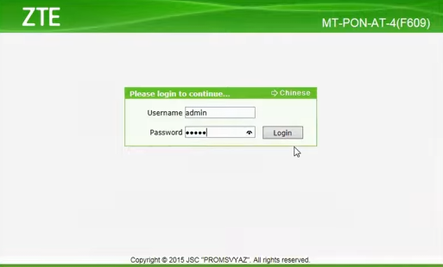

Рисунок 3.1 – Вход в веб-интерфейс модема

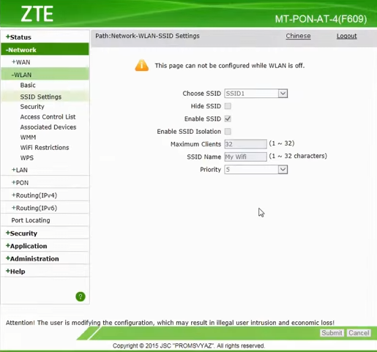

Рисунок 3.2 – Главная страница модема

На завершающем этапе, показанном на рисунке 3.3, в целях повышения безопасности производится смена логина и пароля администратора. Это предотвращает несанкционированный доступ к управлению модемом после ввода устройства в эксплуатацию.

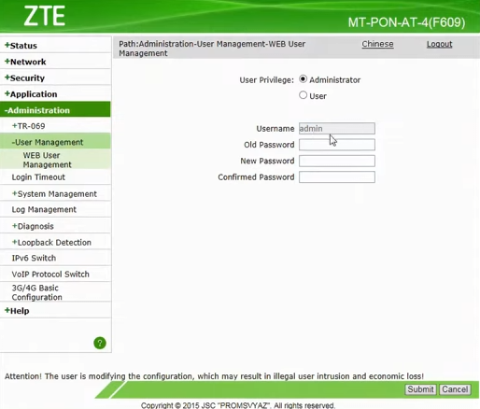

Рисунок 3.3 – Смена учётных данных администратора модема

Факс Panasonic KX-FLC418RU подключается обычным телефонным кабелем к порту FXS/TEL абонентского терминала ZTE MT-PON-AT-4 (F609). При этом факс “видит” обычную аналоговую телефонную линию (как от городской АТС) и работает в привычном режиме — набор номера, тон/импульс, передача факсимильного сигнала. Настройка линии выполняется провайдером в веб-интерфейсе ONT (рисунок 3.4).

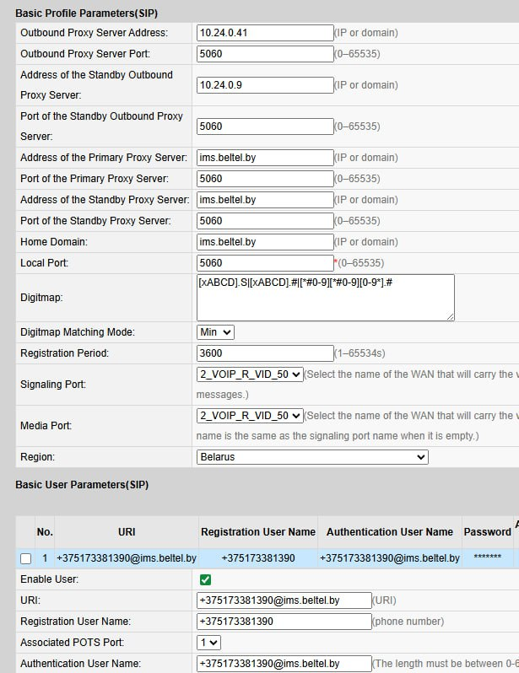

Рисунок 3.4 – Настройка факса

    - Настройка маршрутизатора

Настройка маршрутизатора выполняется через консольный интерфейс. Используется операционная система MikroTik RouterOS версии 7.7 (stable).
Вход в систему осуществляется с использованием стандартных учётных данных:

MikroTik 7.7 (stable)
MikroTik Login: admin
Password:

После первого входа в систему в целях обеспечения информационной безопасности выполняется обязательная смена пароля администратора:

new password> PSS435%1
repeat new password> PSS435%1

Для удобства дальнейшей работы консоль очищается с помощью сочетания клавиш Ctrl+L.
Подключение к сети Интернет осуществляется по технологии PPPoE через интерфейс ether1. Для этого создаётся PPPoE-клиент с автоматическим получением DNS-серверов и маршрута по умолчанию.
Последовательность команд настройки:

[admin@MikroTik] > /interface pppoe-client
[admin@MikroTik] /interface/pppoe-client> add name=pppoe-out1 \
[admin@MikroTik] /interface/pppoe-client> interface=ether1 \
[admin@MikroTik]/interface/pppoe-client> user=1799932042104505@beltel.by \
[admin@MikroTik] /interface/pppoe-client> password=1738503855313443563 \
[admin@MikroTik] /interface/pppoe-client> use-peer-dns=yes \
[admin@MikroTik]/interface/pppoe-client>add-default route=yes \
[admin@MikroTik] /interface/pppoe-client> disabled=no

В результате настройки маршрутизатор автоматически устанавливает соединение с провайдером и получает доступ к сети Интернет.
Для обеспечения поддержки протокола IPv6 на маршрутизаторе активируется соответствующий пакет программного обеспечения. После включения пакета выполняется перезагрузка устройства.

[admin@MikroTik] /system package enable ipv6
[admin@MikroTik] /system reboot

После перезагрузки на интерфейс PPPoE добавляется статический IPv6-адрес:

[admin@MikroTik] /ipv6 address add address=2a02:6b8:c0a:7f3e:9d4a:3c21:8b5f:4e92/64 interface=pppoe-out1 advertise=no

Затем настраивается маршрут по умолчанию для IPv6-трафика:

[admin@MikroTik] /ipv6 route add dst-address=::/0 gateway=pppoe-out1

Данная конфигурация обеспечивает корректную работу маршрутизатора в сетях IPv4 и IPv6, а также доступ локальной сети предприятия к ресурсам сети Интернет.
В среде моделирования GNS3 для эмуляции подключения к внешней сети на WAN-интерфейсе маршрутизатора (ether1) используется получение сетевых параметров по протоколу DHCP. Для этого на интерфейсе ether1 настраивается DHCP-клиент:

[admin@MikroTik] /ip/dhcp-client> add interface=ether1 disabled=no
После настройки выполняется проверка состояния DHCP-клиента:

[admin@MikroTik] /ip/dhcp-client> /ip dhcp-client print

В результате маршрутизатор получает IP-адрес, шлюз по умолчанию и маршрут по умолчанию, что подтверждается выводом команд:

[admin@MikroTik] /ip/dhcp-client> /ip address print
[admin@MikroTik] /ip/dhcp-client> /ip route print

Наличие маршрута 0.0.0.0/0 указывает на корректное подключение к внешней сети.
Для обеспечения выхода внутренних сетей в Интернет на маршрутизаторе настраивается NAT с использованием маскарадинга. Создаётся правило в цепочке srcnat для исходящего интерфейса pppoe-out1:

[admin@MikroTik] /ip/dhcp-server/network> /ip firewall nat

Для базовой защиты маршрутизатора и сети настраиваются фильтрующие правила межсетевого экрана:

[admin@MikroTik] /ip/firewall/nat> add chain=srcnat out-interface=pppoe-out1 action=masquerade
[admin@MikroTik] /ip/firewall/nat> /ip firewall filter
[admin@MikroTik] /ip/firewall/filter> add chain=input connection-state=established,related action=accept
[admin@MikroTik] /ip/firewall/filter> add chain=input connection-state=invalid action=drop
[admin@MikroTik] /ip/firewall/filter> add chain=input protocol=icmpv6 action=accept
[admin@MikroTik] /ip/firewall/filter> add chain=input in-interface=ether2 action=accept
[admin@MikroTik] /ip/firewall/filter> add chain=input in-interface=pppoe-out1 action=drop

Данные правила разрешают обработку установленных соединений, блокируют некорректные пакеты, разрешают ICMPv6 и доступ из внутренней сети, а также запрещают прямой доступ к маршрутизатору со стороны внешней сети.
Для логического разделения сети и обеспечения доступа стационарных ПК к принтеру выполняется настройка VLAN. Создаются три VLAN на интерфейсе ether2:
-VLAN 5 — принтер;
-VLAN 10 — офисная сеть (стационарные ПК);
-VLAN 20 — беспроводная сеть (Wi-Fi);
-VLAN 100 — сеть управления.

[admin@MikroTik] > /interface vlan

[admin@MikroTik] /interface/vlan> add name=vlan5-printer interface=ether2 vlan-id=5
[admin@MikroTik] /interface/vlan> add name=vlan10-office interface=ether2 vlan-id=10
[admin@MikroTik] /interface/vlan> add name=vlan20-wifi interface=ether2 vlan-id=20
[admin@MikroTik] /interface/vlan> add name=vlan100-mgmt interface=ether2 vlan-id=100

Для каждого VLAN задаётся собственная IP-подсеть:

[admin@MikroTik] /ip/address> add address=192.168.5.1/29 interface=vlan5-printer
[admin@MikroTik] /ip/address> add address=192.168.10.1/28 interface=vlan10-office
[admin@MikroTik] /ip/address> add address=192.168.20.1/24 interface=vlan20-wifi
admin@MikroTik] /ip/address> add address=192.168.100.1/29 interface=vlan100-mgmt

Далее для сети Wi-Fi (VLAN 20) создаётся пул адресов, после этого настраивается DHCP-сервер и задаются параметры DHCP-сети:

[admin@MikroTik] /ip/pool> add name=pool-wifi ranges=192.168.20.50-192.168.20.100
[admin@MikroTik] /ip/dhcp-server> add name=dhcp-wifi interface=vlan20-wifi address-pool=pool-wifi disabled=no
[admin@MikroTik] /ip/dhcp-server/network> add address=192.168.20.0/24 gateway=192.168.20.1 dns-server=192.168.20.1

Неиспользуемые Ethernet-порты отключаются для повышения безопасности и снижения энергопотребления:

[admin@MikroTik] /interface/ethernet> set ether3 disabled=yes auto-negotiation=no poe-out=off
[admin@MikroTik] /interface/ethernet> set ether4 disabled=yes auto-negotiation=no poe-out=off
[admin@MikroTik] /interface/ethernet> set ether5 disabled=yes auto-negotiation=no poe-out=off

    - Настройка Firewall на роутере
Перед созданием новой политики безопасности выполняется удаление всех существующих правил фильтрации:

[admin@MikroTik] /ip/firewall/filter> /ip firewall filter remove [find]

Разрешаются пакеты уже установленных соединений и блокируются некорректные:

[admin@MikroTik] /ip/firewall/filter> add chain=input action=accept connection-state=established,related
[admin@MikroTik] /ip/firewall/filter> add chain=input action=drop connection-state=invalid

Разрешается доступ к адресу маршрутизатора 192.168.100.1 только из vlan100-mgmt, остальной входящий трафик из VLAN100 блокируется:

[admin@MikroTik] /ip/firewall/filter> add chain=input in-interface=vlan100-mgmt dst-address=192.168.100.1 action=accept
[admin@MikroTik] /ip/firewall/filter> add chain=input in-interface=vlan100-mgmt action=drop

Из Wi-Fi сети разрешаются только необходимые сервисы маршрутизатора:
-DHCP (UDP/67),
-DNS (UDP/53 и TCP/53),
-ICMP(ping),
после чего весь остальной доступ к роутеру из VLAN20 блокируется:

[admin@MikroTik] /ip/firewall/filter> add chain=input in-interface=vlan20-wifi dst-address=192.168.20.1 protocol=udp dst-port=67 action=accept
[admin@MikroTik] /ip/firewall/filter> add chain=input in-interface=vlan20-wifi dst-address=192.168.20.1 protocol=udp dst-port=53 action=accept
[admin@MikroTik] /ip/firewall/filter> add chain=input in-interface=vlan20-wifi dst-address=192.168.20.1 protocol=tcp dst-port=53 action=accept
[admin@MikroTik] /ip/firewall/filter> add chain=input in-interface=vlan20-wifi dst-address=192.168.20.1 protocol=icmp action=accept
[admin@MikroTik] /ip/firewall/filter> add chain=input in-interface=vlan20-wifi action=drop

Из VLAN10 разрешён только ICMP (проверка доступности шлюза), остальные обращения к роутеру блокируются:

[admin@MikroTik] /ip/firewall/filter> add chain=input in-interface=vlan10-office dst-address=192.168.10.1 protocol=icmp action=accept
[admin@MikroTik] /ip/firewall/filter> add chain=input in-interface=vlan10-office action=drop

Сеть принтера выделена в VLAN5, доступ к сервисам маршрутизатора из vlan5-printer не требуется, поэтому весь входящий трафик из VLAN5 к маршру hookup. блокируется:
[admin@MikroTik] /ip/firewall/filter> add chain=input in-interface=vlan5-printer action=drop

Для исключения доступа к маршрутизатору со стороны провайдера весь входящий трафик с pppoe-out1 блокируется:

[admin@MikroTik] /ip/firewall/filter> add chain=input in-interface=pppoe-out1 action=drop

Разрешаются установленные соединения и блокируются некорректные:

[admin@MikroTik] /ip/firewall/filter> add chain=forward action=accept connection-state=established,related
[admin@MikroTik] /ip/firewall/filter> add chain=forward action=drop connection-state=invalid

Для обеспечения доступа офисных ПК к сетевому принтеру, расположенному в VLAN5, разрешается только печать из VLAN10 на IP принтера 192.168.5.2 по портам печати и ICMP для проверки доступности, при этом любые обращения к принтеру из других VLAN и со стороны интернета запрещаются:

[admin@MikroTik] /ip/firewall/filter> add chain=forward in-interface=vlan10-office out-interface=vlan5-printer dst-address=192.168.5.2 protocol=tcp dst-port=9100,515,631 action=accept
[admin@MikroTik] /ip/firewall/filter> add chain=forward in-interface=vlan10-office out-interface=vlan5-printer dst-address=192.168.5.2 protocol=icmp action=accept

[admin@MikroTik] /ip/firewall/filter> add chain=forward in-interface=vlan20-wifi out-interface=vlan5-printer dst-address=192.168.5.2 action=drop
[admin@MikroTik] /ip/firewall/filter> add chain=forward in-interface=vlan100-mgmt out-interface=vlan5-printer dst-address=192.168.5.2 action=drop
[admin@MikroTik] /ip/firewall/filter> add chain=forward in-interface=pppoe-out1 dst-address=192.168.5.2 action=drop

[admin@MikroTik] /ip/firewall/filter> add chain=forward in-interface=vlan5-printer out-interface=vlan10-office action=drop
[admin@MikroTik] /ip/firewall/filter> add chain=forward in-interface=vlan5-printer out-interface=vlan20-wifi action=drop
[admin@MikroTik] /ip/firewall/filter> add chain=forward in-interface=vlan5-printer out-interface=vlan100-mgmt action=drop

Для повышения безопасности запрещается обмен трафиком между VLAN (офис/Wi-Fi/управление):

[admin@MikroTik] /ip/firewall/filter> add chain=forward in-interface=vlan10-office out-interface=vlan20-wifi action=drop
[admin@MikroTik] /ip/firewall/filter> add chain=forward in-interface=vlan10-office out-interface=vlan100-mgmt action=drop
[admin@MikroTik] /ip/firewall/filter> add chain=forward in-interface=vlan20-wifi out-interface=vlan10-office action=drop
[admin@MikroTik] /ip/firewall/filter> add chain=forward in-interface=vlan20-wifi out-interface=vlan100-mgmt action=drop
[admin@MikroTik] /ip/firewall/filter> add chain=forward in-interface=vlan100-mgmt out-interface=vlan10-office action=drop
[admin@MikroTik] /ip/firewall/filter> add chain=forward in-interface=vlan100-mgmt out-interface=vlan20-wifi action=drop

-VLAN20 (Wi-Fi) — разрешён выход в Интернет;
-VLAN100 (управление) — выход в Интернет запрещён;
-VLAN10 (офис) — выход в Интернет разрешён;
-VLAN5 (принтер) — доступ в интернет запрещен.

[admin@MikroTik] /ip/firewall/filter> add chain=forward in-interface=vlan100-mgmt out-interface=pppoe-out1 action=drop
[admin@MikroTik] /ip/firewall/filter> add chain=forward in-interface=vlan20-wifi out-interface=pppoe-out1 action=accept
[admin@MikroTik] /ip/firewall/filter> add chain=forward in-interface=vlan5-printer out-interface=pppoe-out1 action=drop
[admin@MikroTik] /ip/firewall/filter> add chain=forward in-interface=vlan10-office out-interface=pppoe-out1 action=accept

Завершающим правилом блокируется весь трафик, не попавший под разрешающие правила:

[admin@MikroTik] /ip/firewall/filter> add chain=forward action=drop

Для обеспечения более стабильной работы офисных пользователей (ПК в VLAN10) выполнена настройка приоритизации трафика. На первом этапе в разделе mangle весь трафик, проходящий через интерфейс vlan10-office, помечается специальной меткой пакетов office_pkt:

[admin@MikroTik] /ip/firewall/mangle> add chain=forward in-interface=vlan10-office action=mark-packet new-packet-mark=office_pkt passthrough=yes

Далее настраивается механизм управления полосой пропускания через Queue Tree. Создаётся общий корневой класс TOTAL на внешнем интерфейсе pppoe-out1, после чего добавляются две очереди: OFFICE и OTHER. Для очереди OFFICE задаётся наивысший приоритет (priority=1) и гарантированная полоса limit-at=350M, что обеспечивает преимущество офисному трафику при нагрузке. Остальной трафик попадает в очередь OTHER с низким приоритетом (priority=8):
[admin@MikroTik] /ip/firewall/mangle> /queue tree
[admin@MikroTik] /queue/tree> add name=TOTAL parent=pppoe-out1 max-limit=500M
[admin@MikroTik] /queue/tree> add name=OFFICE parent=TOTAL packet-mark=office_pkt priority=1 limit-at=350M max-limit=500M
[admin@MikroTik] /queue/tree> add name=OTHER parent=TOTAL priority=8 max-limit=500M

    - Настройка RADIUS-сервера
Для подключения к сети только сотрудников компании применяется централизованная аутентификация по RADIUS. На MikroTik разворачивается RADIUS-сервер на базе пакета User Manager, а в качестве клиентов RADIUS выступают коммутатор FS S3260-16T4FP для проводного 802.1X и точки доступа TP-Link EAP653 для WPA2-Enterprise. Безопасность в случае утечки учётной записи обеспечивается индивидуальными учётными записями, сложными паролями, ограничением одновременных сессий одной учётной записи и тем, что RADIUS-сервис доступен только из VLAN100, а не из пользовательских сегментов.

[admin@MikroTik] /system package print
[admin@MikroTik] /tool user-manager customer set admin access=full

В User Manager добавляются NAS-устройства с уникальными shared-secret, при этом указывается адрес коммутатора в VLAN100 и адреса обеих точек доступа в VLAN100. Уникальные shared-secret делают компрометацию одного устройства менее критичной и упрощают отзыв доверия.

[admin@MikroTik] /tool user-manager router
[admin@MikroTik] add name=fs-switch address=192.168.100.2 shared-secret="SwitchSecret_very_long"
[admin@MikroTik] add name=eap653-1 address=192.168.100.3 shared-secret="EAP1Secret_very_long"
[admin@MikroTik] add name=eap653-2 address=192.168.100.4 shared-secret="EAP2Secret_very_long"
Доступ к UDP 1812/1813 на маршрутизаторе разрешается только из VLAN100, что исключает прямые попытки подбора паролей со стороны офисных и Wi-Fi клиентов.

[admin@MikroTik] /ip firewall filter
[admin@MikroTik] add chain=input in-interface=vlan100-mgmt protocol=udp dst-port=1812,1813 action=accept comment="RADIUS from MGMT only"
[admin@MikroTik] add chain=input protocol=udp dst-port=1812,1813 action=drop comment="Drop RADIUS from other segments"

Пользователи создаются индивидуально, а параметр одновременных подключений для учётной записи устанавливается равным 1, чтобы при утечке пароль не мог использоваться параллельно в нескольких местах. Далее учётные записи объединяются в профиль сотрудников, который используется и для Wi-Fi, и для проводного доступа через 802.1X.

[admin@MikroTik] /tool user-manager user
[admin@MikroTik]add name=employee01 password="StrongPass_01"
[admin@MikroTik]add name=employee02 password="StrongPass_02"
    - Настройка удаленного доступа
Для удалённого администрирования активного сетевого оборудования используется защищённый VPN-туннель WireGuard, устанавливаемый к маршрутизатору MikroTik RB960PGS по статическому IPv6-адресу провайдера. После подключения администратор получает доступ к сети управления VLAN100 (MGMT) и может входить на все устройства (маршрутизатор, коммутатор, точки доступа) по их статическим адресам.
Создаётся WireGuard-интерфейс и задаётся порт прослушивания (UDP/51820):

[admin@MikroTik] /interface wireguard add name=wg0 listen-port=51820 mtu=1420

Назначается адрес WireGuard-сети (VPN-подсеть администратора):

[admin@MikroTik] /ip address add address=10.7.0.1/24 interface=wg0

На стороне клиента (ПК/ноутбук администратора) генерируется пара ключей WireGuard, после чего публичный ключ клиента добавляется на MikroTik. Клиенту выдаётся адрес 10.7.0.2:

[admin@MikroTik] /interface wireguard peers add interface=wg0 public-key="CLIENT_PUBLIC_KEY_BASE64" \
allowed-address=10.7.0.2/32 persistent-keepalive=25 comment="Remote admin"

Правила firewall для доступа к VLAN100 только через VPN. Разрешение WireGuard по IPv6 с WAN (PPPoE):

[admin@MikroTik] /ipv6 firewall filter add chain=input action=accept connection-state=established,related
[admin@MikroTik] /ipv6 firewall filter add chain=input action=accept protocol=icmpv6
[admin@MikroTik] /ipv6 firewall filter add chain=input action=accept protocol=udp dst-port=51820 in-interface=pppoe-out1 comment="Allow WG v6"
[admin@MikroTik] /ipv6 firewall filter add chain=input action=drop in-interface=pppoe-out1

Разрешение трафика администратора только в сеть управления VLAN100:

[admin@MikroTik] /ip firewall filter add chain=input action=accept connection-state=established,related
[admin@MikroTik] /ip firewall filter add chain=input action=accept in-interface=wg0
[admin@MikroTik] /ip firewall filter add chain=forward action=accept connection-state=established,related
[admin@MikroTik] /ip firewall filter add chain=forward action=accept in-interface=wg0 out-interface=vlan100-mgmt
[admin@MikroTik] /ip firewall filter add chain=forward action=accept in-interface=vlan100-mgmt out-interface=wg0
[admin@MikroTik] /ip firewall filter add chain=forward action=drop in-interface=wg0
    - Настройка коммутатора
Первоначально выполняется переход в привилегированный режим управления коммутатором:

Switch#enable

Для логического разделения сети создаются виртуальные локальные сети:
1) VLAN 5 (PRINTER) — принтер;
2) VLAN 10 (OFFICE) — офисная сеть (ПК);
3) VLAN 20 (WIFI) — беспроводная сеть;
4) VLAN 100 (MGMT) — сеть управления.

Switch#configure terminal
Switch(config)#vlan 5
Switch(config-vlan)#name PRINTER
Switch(config-vlan)#exit
Switch(config)#vlan 10
Switch(config-vlan)#name OFFICE
Switch(config-vlan)#exit
Switch(config)#vlan 20
Switch(config-vlan)#name WIFI
Switch(config-vlan)#exit
Switch(config)#vlan 100
Switch(config-vlan)#name MGMT
Switch(config-vlan)#exit

Для удалённого администрирования коммутатору назначается IP-адрес в VLAN 100:

Switch#configure terminal
Switch(config)#interface vlan 100
Switch(config-if))#ip address 192.168.100.2 255.255.255.248
Switch(config-if))#no shutdown
Switch(config-if))#exit
Switch(config)#ip default-gateway 192.168.100.1
Switch(config)#end

Порт Gi0/0 используется для подключения к маршрутизатору и передачи трафика всех VLAN:

Switch#configure terminal
Switch(config)#interface GigabitEthernet0/0
Switch(config-if)#switchport trunk encapsulation dot1q
Switch(config-if)#switchport mode trunk
Switch(config-if)#switchport trunk allowed vlan 5,10,20,100
Switch(config-if)#no shutdown
Switch(config-if)#end

Порт Gi3/3 используется для доступа к сети управления:

Switch#configure terminal
Switch(config)#interface GigabitEthernet3/3
Switch(config-if)#switchport trunk encapsulation dot1q
Switch(config-if)#switchport mode trunk
Switch(config-if)#switchport trunk allowed vlan 100
Switch(config-if)#no shutdown
Switch(config-if)#end

Точки доступа подключаются по trunk-портам с передачей VLAN 20 и VLAN 100:

Switch#configure terminal
Switch(config)#interface range GigabitEthernet0/1 - 2
Switch(config-if)#switchport trunk encapsulation dot1q
Switch(config-if)#switchport mode trunk
Switch(config-if)#switchport trunk allowed vlan 20,100
Switch(config-if)#no shutdown
Switch(config-if)#end

Стационарные ПК подключаются к access-портам VLAN 10, сетевой принтер подключается к access-порту VLAN 5:

Switch#configure terminal
Switch(config)#interface range GigabitEthernet1/0 - 3
Switch(config-if)#switchport mode access
Switch(config-if)#switchport access vlan 10
Switch(config-if)#no shutdown
Switch(config-if)#end
Switch(config)#interface GigabitEthernet2/0
Switch(config-if)#switchport mode access
Switch(config-if)#switchport access vlan 5
Switch(config-if)#no shutdown
Switch(config-if)#end

Для повышения безопасности сети на портах включается механизм Port Security. Для портов ПК и принтера:

Switch(config)#interface range GigabitEthernet1/0 - 3
Switch(config-if)#switchport port-security
Switch(config-if)#switchport port-security maximum 1
Switch(config-if)#switchport port-security violation shutdown
Switch(config-if)#end
Switch(config)#interface GigabitEthernet2/0
Switch(config-if)#switchport port-security
Switch(config-if)#switchport port-security maximum 1
Switch(config-if)#switchport port-security violation shutdown
Switch(config-if)#end

Для предотвращения несанкционированного подключения выполняется привязка MAC-адресов к портам:

Switch(config)#interface GigabitEthernet2/0
Switch(config-if)#switchport port-security mac-address 00:50:79:66:68:00
Switch(config-if)#end
Switch(config)#interface GigabitEthernet0/1
Switch(config-if)#switchport port-security mac-address 02:7A:3C:91:B4:0D
Switch(config-if)#end
Switch(config)#interface GigabitEthernet0/2
Switch(config-if)#switchport port-security mac-address 0A:54:1F:C8:2D:73
Switch(config-if)#end

    - Настройка статической маршрутизации на ПК и принтере
Для офисных рабочих станций в VLAN10 используется статическая адресация с шлюзом 192.168.10.1, что упрощает администрирование и делает сетевые ресурсы предсказуемыми. Принтер находится в VLAN5 и имеет статический адрес из подсети 192.168.5.0/29, его шлюзом является интерфейс маршрутизатора 192.168.5.1. Взаимодействие между VLAN10 и VLAN5 реализуется маршрутизатором и ограничивается правилами firewall, разрешающими только печать из VLAN10 к конкретному адресу принтера.

PC2> ip 192.168.10.2/28 192.168.10.1
PC3> ip 192.168.10.3/28 192.168.10.1
PC4> ip 192.168.10.4/28 192.168.10.1
PC1> ip 192.168.10.5/28 192.168.10.1
P> ip 192.168.5.2/29 192.168.5.1
    - Настройка точек доступа
Для централизованного управления двумя точками доступа TP-Link EAP653 используется Omada Controller. Точки доступа подключаются к коммутатору по trunk-портам, при этом VLAN100 применяется как сеть управления (статические IP-адреса точек доступа), а VLAN20 используется как клиентская сеть Wi-Fi.
Перед назначением VLAN для SSID в Omada Controller создаётся соответствующая VLAN-сеть в разделе проводных сетей. В интерфейсе контроллера выполняется переход Site Settings → Wired Networks → LAN, после чего нажимается кнопка создания новой сети (рисунок 3.5).
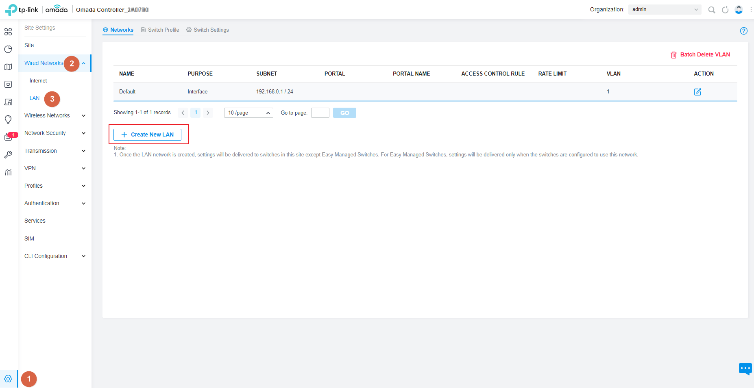
Рисунок 3.5 – Создание сети
В открывшемся окне задаётся имя сети, выбирается назначение и указывается VLAN ID (рисунок 3.6). Для клиентской беспроводной сети создаётся запись VLAN20 с VLAN ID 20, после чего конфигурация сохраняется кнопкой Save. Созданная запись VLAN20 далее используется при настройке SSID, чтобы клиентский трафик Wi-Fi автоматически маркировался тегом 802.1Q VLAN 20 и попадал в подсеть VLAN20, обслуживаемую DHCP-сервером на маршрутизаторе.
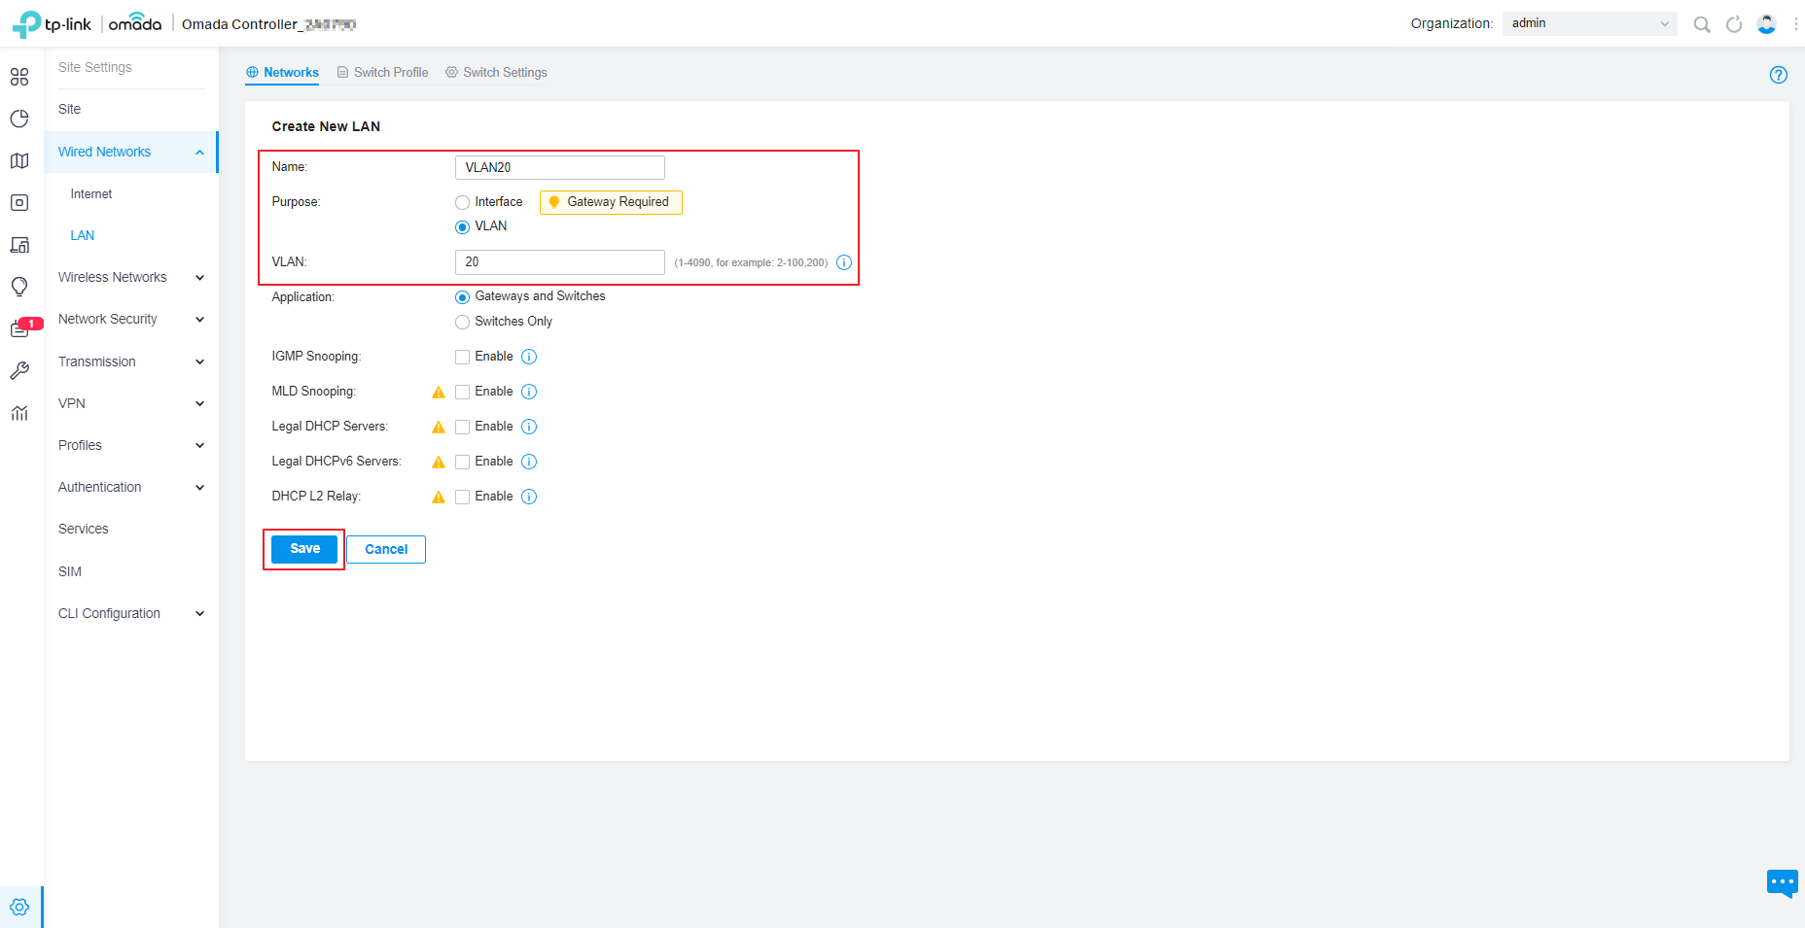
Рисунок 3.6 – Настройки сети

Для обеспечения управления точками доступа только из сети VLAN100 на каждой EAP653 дополнительно задаётся Management VLAN = VLAN100 и настраивается статическая адресация из подсети управления. Это выполняется в свойствах устройства в разделе Devices (на выбранной точке) через Config, где указывается пользовательский Management VLAN и выбирается соответствующий VLAN, после чего точка получает адрес в сети управления и остаётся доступной для администрирования только из VLAN100. В рамках принятой адресации для двух точек доступа задаются статические адреса 192.168.100.3/29 и 192.168.100.4/29 со шлюзом 192.168.100.1, а клиентский трафик SSID передаётся в VLAN20 и получает параметры по DHCP с маршрутизатора.
Для стабильной работы радиосети на обеих точках доступа применяется единый SSID для диапазонов 2,4 и 5 ГГц, а для минимизации взаимных помех фиксируются разные каналы на соседних точках. Для 2,4 ГГц используются непересекающиеся каналы (например, 1 и 6) с шириной 20 МГц, для 5 ГГц выбираются разные каналы из одной группы (например, 36 и 44) с одинаковой шириной канала. В Omada Controller включаются параметры роуминга (Fast Roaming) и оптимизации, чтобы клиентские устройства переходили между точками доступа без разрыва соединения при перемещении по офису.
    - Настройка принтера
Для обеспечения сетевой печати в сети выполняется настройка многофункционального принтера Canon i-SENSYS MF463dw. Настройка включает задание статического IP-адреса принтера и установку драйверов на рабочие станции. На первом этапе производится смена сетевых параметров принтера. Настройка выполняется непосредственно через встроенный экран управления устройства (рисунок 3.11). Принтеру назначается статический IP-адрес 192.168.5.2, маска подсети 255.255.255.248, а также шлюз по умолчанию 192.168.5.1.
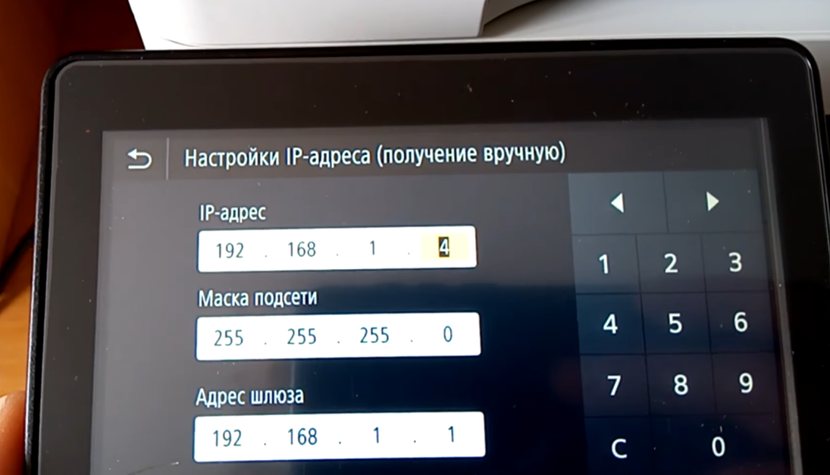
Рисунок 3.11 – Настройка IP-адреса принтер через встроенный экран управления
Использование статического IP-адреса обеспечивает постоянную доступность принтера в сети и упрощает его подключение на рабочих станциях. После настройки сетевых параметров выполняется установка программного обеспечения и драйверов принтера на каждый персональный компьютер. Для этого используется официальный сайт производителя Canon, с которого загружаются необходимые драйверы и утилиты для операционной системы Windows.
Установка драйверов осуществляется с помощью встроенного мастера установки. В процессе установки система автоматически обнаруживает принтер по заданному IP-адресу и добавляет его в список доступных устройств печати (рисунок 3.12).
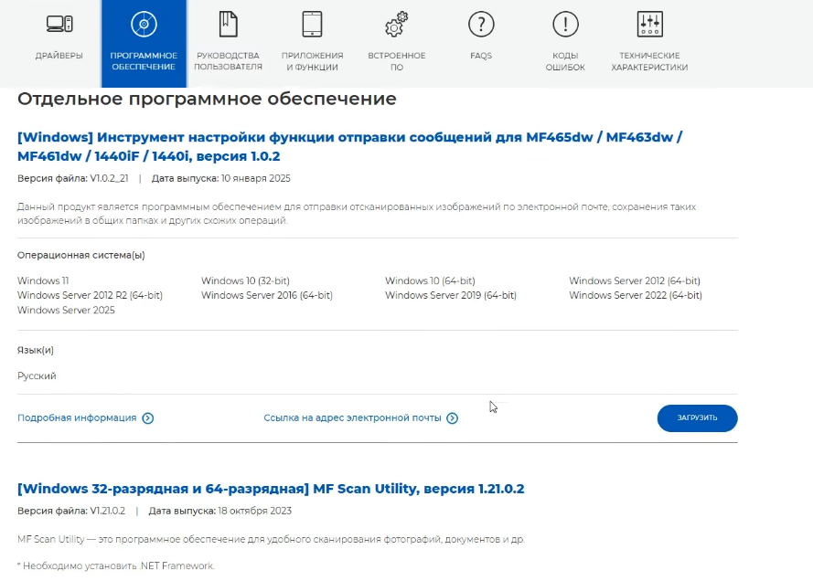
Рисунок 3.12 – Загрузка драйверов и программного обеспечения с официального сайта Canon
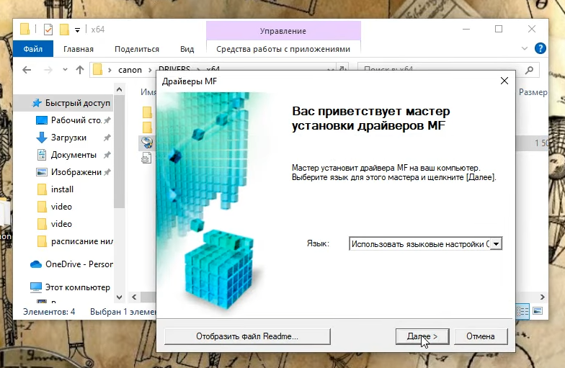
Рисунок 3.13 – Мастер установки драйверов принтера

4 ПРОЕКТИРОВАНИЕ СТРУКТУРНОЙ КАБЕЛЬНОЙ СИСТЕМЫ

4.1 Общая информация о здании

На отдельном этаже многоэтажного здания располагается швейный цех площадью 72 м², кабинет директора (15 м²) и бухгалтерия площадью 18 м². Общая площадь одного этажа составляет 105 м².
Внешние стены здания и стены этажа выполнены из железобетонных блоков, стены внутри здания выполнены из многослойного гипсокартона.
План здания представлен в приложении В.

4.2 Распределительные пункты
Используется телекоммуникационный настенный шкаф PROlineB LN-PRB-06U6045-BL-F (ширина 600 мм, глубина 300 мм), предназначенный для размещения активного сетевого оборудования и элементов СКС. Шкаф выбран исходя из необходимости компактного размещения оборудования этажа при сохранении удобства обслуживания и запаса по месту для кабельной коммутации. Для питания сетевого оборудования используется блок розеток WNTC04062BL-BY.
Телекоммуникационный шкаф устанавливается настенно на капитальную стену, должен быть дополнительно оснащён вентилятором для тихого выдува горячего воздуха. За ним должно быть обеспечено отверстие для кабелей, которые вмонтированы в стену.
На этаже телекоммуникационный шкаф содержит следующее оборудование:

Коммутатор S3260-16T4FP (1 unit)
Маршрутизатор RB960PGS (1 unit)
Модем MT-PON-AT-4 (1 unit)
Патч-панель 5E WT-2064-16P (1 unit)
Розетка компьютерная WNTC04062BL-BY(4 unit)

4.3 Размещение и монтаж оборудования
На этаже находится помещение бухгалтерии, в этом помещении установлен шкаф телекоммуникационный настенный LN-PRB-06U6045-BL-F на расстоянии 30 см от потолка вблизи стены. В телекоммуникационном шкафе расположен маршрутизатор RB960PGS и коммутатор S3260-16T4FP. Ethernet- и телефонные розетки устанавливаются в подрозетниках на высоте 300 мм от уровня пола, с оконцеванием кабелей по стандарту T568B и 6P4C для факса с обязательной маркировкой.
Патч-панель устанавливается в нижний слот шкафа, при этом первый порт патч-панели резервируется под телефонную линию, а первая розетка в кабинете директора также предназначена для подключения телефонной линии.
Прокладка кабелей UTP Cat. 6 и AVVR 2×0,5 в стене выполняется скрыто в штробе, с раздельной прокладкой от силовых линий и обязательным запасом кабеля не менее 20 см в монтажных коробках. Расстояние от пола — не менее 300 мм.
Прокладка кабеля UTP Cat.6 в потолке до точек доступа выполняется в кабель-канале, без натяжения кабеля.

4.4 Кабельная подсистема
Для построения структурированной кабельной системы локальной вычислительной сети выбран кабель UTP категории 6 (Cat.6), так как он обеспечивает передачу данных со скоростью до 1 Гбит/с на расстоянии до 100 м и соответствует современным стандартам ISO/IEC 11801 и TIA/EIA-568. Длины проектируемых кабельных линий не превышают допустимых значений, что гарантирует стабильную работу сети без потерь качества сигнала. По сравнению с кабелями более низких категорий, Cat.6 обладает улучшенной помехоустойчивостью и обеспечивает резерв по пропускной способности для дальнейшего развития сети. Использование неэкранированного исполнения UTP является экономически целесообразным решением, так как прокладка кабеля осуществляется внутри помещений при отсутствии значительных источников электромагнитных помех и не требует дополнительного заземления.

4.5 Изделия и материалы
Для монтажа кабелей используется кабель-канал (короб). Перед выбором кабель-канала требуется рассчитать площадь сечения короба.
При прокладке кабеля UTP Cat.6 используется кабель-канал сечением 10×15 мм. Номинальный диаметр кабеля UTP Cat.6 принимаем 7,6 мм. С учётом увеличения диаметра на 10% получаем 8,36 мм. Тогда площадь сечения кабеля:
Обычно рассчитывается, что кабель занимают 50% площади поперечного сечения короба. С учетом этого необходимую площадь поперечного сечения можно рассчитать по формуле

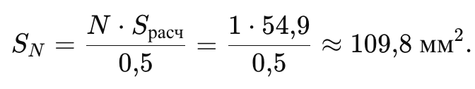
Площадь поперечного сечения одного кабель-канала 10×15 мм составляет Sкор=10⋅15=150 мм2, что больше требуемого значения SN≈109,8 мм2. Следовательно, одного кабель-канала 10×15 мм достаточно для прокладки одного кабеля UTP Cat.6 при заполнении не более 50%. При наличии двух кабель-каналов 10×15 мм обеспечивается дополнительный запас по сечению и удобство монтажа.

4.6 Физическая защита сетевого оборудования
По требованиям заказчика, необходимо организовать физическую защиту сетевого оборудования. Физическая защита организовывается с целью предотвращения несанкционированного доступа к оборудованию пользователями. Доступ к оборудованию предполагается только у администратора сети.
Необходимо защитить все оборудование, расположенное на этаже. В число этого оборудования входят коммутаторы и маршрутизатор. Все оборудование, расположенное на этаже, находится в бухгалтерии. Данное помещение закрывается на ключ, поэтому доступ к нему есть только у администратора. Также, коммутатор и маршрутизатор расположены в телекоммуникационном шкафу LN-PRB-06U6045-BL-F, который также запирается на ключ.

4.7 Защита от сильных перепадов температур

По требованиям заказчика, необходимо организовать защиту от перепадов температур. Защита организовывается с целью предотвращения выхода оборудования из строя при низких температурах и перегрева при высоких температурах. Диапазон рабочих температур для установленного оборудования соответствует от 0 °C до 40 °C.
Так как оборудование устанавливается в жилых помещениях, оснащенных обогревательными батареями и вентиляцией, это значит, что температура держится в среднем около 20 °C, а также не опускается ниже 0 °C и не поднимается выше 40 °C. В этих условиях сеть функционирует без каких-либо проблем.

4.8 Расчет качества покрытия беспроводной сетью
Для проведения расчета покрытия беспроводной сетью всех помещений на этаже и определения достаточности выбранной точки беспроводного доступа, требуется учесть несколько ключевых характеристик таких, как площадь помещения характеристики стен и перегородок.
Беспроводная сеть должна покрывать всю площадь этажа и обеспечивать до 36 соединений. Внешние стены здания и стены этажа состоят из железобетонных, внутренние стены, в свою очередь, выполнены из многослойного гипсокартона.
Расчёт затухания радиоволн в беспрепятственной свободной среде выполняется по упрощённой формуле:

$L=32.44+20 ∙lg\left(F\right)+20∙\lg\left(D\right), дБ$ (4.1)

где F – частота сигнала (ГГц), D – расстояние в метрах от точки доступа.
Чувствительность устройств обычно находится в пределах от -65 до -75 дБ. Произведем расчеты покрытия цеха (72 м²). Высота потолка – 2,5 м, максимальная длина до наиболее удаленных внешних стен от центра – 7,2 м. Рассчитаем расстояние до наиболее удаленной точки помещения (правого нижнего угла):
$D=\sqrt{l^{2}+h^{2} }$= $\sqrt{{7.2}^{2}+{2.5}^{2} }$= 7.6 м, (4.2)
где l – длина, h – высота.
Рассчитаем затухание радиоволн для частоты 2.4 ГГц и 5 ГГц:

$L_{2.4}=32.44+20∙2.4+20∙7.6=57.7 дБ$ (4.3)
$L_{5}=32.44+20∙5+20∙7.6=64 дБ$ (4.4)

Также стоит учесть возможное затухание за счёт взаимного размещения оборудования $L_{обор.}=5 дБ$.
Максимальное затухание сигнала в цеху и минимальная мощность сигнала в помещении будут равны:

$L_{2.4макс.}= L_{2.4}+ L_{обор.}=57.7 дБ+5 дБ=62.7 дБ$ (4.5)
$L_{5макс.}= L_{5}+ L_{обор.}=64 дБ+5 дБ=69 дБ$ (4.6)

$S_{2.4мин}= S_{точки доступа}-L_{2.4макс}=20 дБ-62.7 дБ=-42.7 дБ$ (4.7)
$S_{5мин}= S_{точки доступа}-L_{5макс}=20 дБ-69 дБ=-49 дБ$ (4.8)

Так как покрытие цеха удовлетворяет требованиям, а между цехом и кабинетом директора проходит лестничный пролет и изоляционная стена, то кабинет директора будет оснащен дополнительной точкой доступа. Площадь помещения 15 м² поэтому та же точка доступа обеспечит надежное покрытие. Она будет размещена на потолке у стены из многослойного гипсокартона, прилегающей к бухгалтерии, так как это позволит добавить в сеть личное устройства в бухгалтерии.
Даже для 5 ГГц минимальный уровень сигнала остаётся удовлетворительным, что подтверждает корректность выбора точки доступа для цеха.

Заключение

В ходе выполнения данной курсовой работы была разработана и спроектирована локальная компьютерная сеть для швейной компании. Были получены теоретические и практические навыки по проектированию локальных компьютерных сетей. Была изучена различная документация и рекомендации на сайте производителя сетевого оборудования.
При проектировании сети соблюдались международные стандарты и общепринятые правила построения локальных сетей, что позволило создать надёжную и удобную в администрировании структуру. Были разработаны функциональная и структурная схемы сети, выполнен план здания с размещением оборудования, произведён обоснованный выбор сетевых устройств и выполнена их настройка. Все принятые решения подробно описаны в пояснительной записке.
В процессе проектирования возникающие задачи были решены за счёт логического разделения сети на VLAN, настройки межсетевого экрана, приоритизации трафика и применения механизмов защиты доступа. Спроектированная локальная компьютерная сеть соответствует поставленным требованиям, обеспечивает безопасность, масштабируемость и может быть использована для практической реализации в условиях реального предприятия.

СПИСОК ИСПОЛЬЗОВАННЫХ ИСТОЧНИКОВ
[1] Gigabit Passive Optical Network [Электронный ресурс]. – Электронные данные. – Режим доступа: https://de.wikipedia.org/wiki/Gigabit_Passive_Optical_Network – Дата доступа: 15.12.2025.
- В чем разница между IPv6 и IPv4? [Электронный ресурс]. – Электронные данные. – Режим доступа: https://hostkey.ru/blog/96-v-chem-raznitsa-mezhdu-ipv6-i-ipv4/ – Дата доступа: 15.12.2025.
- VLAN_Basics [Электронный ресурс]. – Электронные данные. – Режим доступа: https://www.thomas-krenn.com/en/wiki/VLAN_Basics – Дата доступа: 15.12.2025.
- MT-PON-AT-4 [Электронный ресурс]. – Электронные данные. – Режим доступа: https://beltelecom.by/private/other/vozmeshchenie-stoimosti-imushchestva-rup-beltelekom – Дата доступа: 15.12.2025.
- Маршрутизатор MikroTik RB960PGS [Электронный ресурс]. – Электронные данные. – Режим доступа: https://catalog.onliner.by/dslmodem/mikrotik/rb960pgs – Дата доступа: 15.12.2025.
- Маршрутизатор Zyxel PMG5617GA [Электронный ресурс]. – Электронные данные. – Режим доступа: https://www.zyx-shop.ru/product/zyxel_pmg5617ga-eu01v1f/19088 – Дата доступа: 15.12.2025.
- Маршрутизатор TP-Link Archer C6 [Электронный ресурс]. – Электронные данные. – Режим доступа: https://catalog.onliner.by/wrouter/tp_link/archerc6 – Дата доступа: 15.12.2025.
- Коммутатор FS S3260-16T4F [Электронный ресурс]. – Электронные данные. – Режим доступа: https://catalog.onliner.by/switch/fscom/s326016t4fp – Дата доступа: 15.12.2025.
- Коммутатор TP-Link TL-SG1016PE [Электронный ресурс]. – Электронные данные. – Режим доступа: https://catalog.onliner.by/switch/tp_link/tlsg1016pe – Дата доступа: 15.12.2025.
- Коммутатор Cisco CBS110-16PP [Электронный ресурс]. – Электронные данные. – Режим доступа: https://www.cisco-russia.ru.com/switches/cisco-cbs110-16p-2g-cbs250-16p-2g-eu – Дата доступа: 15.12.2025.
- Zyxel NWA50AX [Электронный ресурс]. – Электронные данные. – Режим доступа: https://catalog.onliner.by/wirelessap/zyxel/nwa50axeu0102f – Дата доступа: 15.12.2025.
- TP-Link EAP653 [Электронный ресурс]. – Электронные данные. – Режим доступа: https://catalog.onliner.by/wirelessap/tp_link/eap653 – Дата доступа: 15.12.2025.
- Ubiquiti U6 Enterprise [Электронный ресурс]. – Электронные данные. – Режим доступа: https://catalog.onliner.by/wirelessap/ubiquiti/u6enterprise – Дата доступа: 15.12.2025.
- R5600G-16G-NV512 [Электронный ресурс]. – Электронные данные. – Режим доступа: https://cooler.by/?p=a17s22d45h293r1910t135A22i1547z1c2#p – Дата доступа: 15.12.2025.
- Xiaomi Redmi 10 [Электронный ресурс]. – Электронные данные. – Режим доступа: https://catalog.onliner.by/mobile/xiaomi/redmi10onfc412cg – Дата доступа: 15.12.2025.
- Принтер МФУ Canon i-SENSYS MF463dw 5951C008 [Электронный ресурс]. – Электронные данные. – Режим доступа: https://catalog.onliner.by/printers/canon/mf463dw – Дата доступа: 15.12.2025.
- Факс Panasonic KX-FLC418RU [Электронный ресурс]. – Электронные данные. – Режим доступа: https://catalog.onliner.by/fax/panasonic/kxflc418 – Дата доступа: 15.12.2025.
- Исаченко О.В. Программное обеспечение компьютерных сетей: уч.пособие. 2-е изд. / Исаченко О.В ; 2021. – 159 с.
- Королькова А.В. Администрирование сетевых подсистем. Лабораторный практикум : уч. пособие. 2-е изд. / Королькова А.В., Кулябов Д.С ; 2019. – 138 с.
- Кенин А.М. Практическое руководство системного администратора сетей : уч. пособие / Кенин А.М., 2013. – 532 стр.
- Олифер В. Г., Олифер Н. А. Компьютерные сети. Принципы, технологии, протоколы : учебник для вузов. — 6-е изд. — М. : Питер, 2021. — 944 с.
- Таненбаум, Э. С., Фимстер, Н., Уэзеролл, Д. Компьютерные сети: 6-е изд. / Э. С. Таненбаум, Н. Фимстер, Д. Уэзеролл. – Санкт-Петербург : Питер, 2023. – 992 с.

ПРИЛОЖЕНИЕ А

(Обязательное)

Схема СКС структурная

ПРИЛОЖЕНИЕ Б

(Обязательное)

Схема СКС функциональная

ПРИЛОЖЕНИЕ В

(Обязательное)

План этажа. Схема монтажная

ПРИЛОЖЕНИЕ Г

(Обязательное)

Перечень оборудования, изделий и материалов

ПРИЛОЖЕНИЕ Д

(Обязательное)

Ведомость документов

